**Tugas Kelompok ke-3**

**Week 8**

**LINGGA ADI PRATAMA (250205951)**  
**Dirgam Fahlevi (2502123325)**  
**Frans Sebastian (2502121162)**  
**Denny Chrisnanda (2502124914)**

**Kasus**:

Selanjutnya dari usulan aplikasi:

1. Pada rancangan software di tugas kedua, hitunglah effort (function point) & cost estimation pengembangan aplikasi. Gunakan pendekatan function point analysis dan CCOMO (cost constructive model)!

Jawaban:

Function Point

FP = CFP x (0,65 + 0,01 x RCAF)

Angka 0,65 dan 0,01 adalah ketetapan yang dibuat oleh Function Point International User Group

* **Menghitung CFP**

|  |  |  |  |  |  |  |  |  |  |  |
| --- | --- | --- | --- | --- | --- | --- | --- | --- | --- | --- |
| Tipe Komponen | Level Kompleksitas | | | | | | | | | Total CFP |
| Sederhana | | | Menengah | | | Kompleks | | |
| Jml | Bobot | Point | Jml | Bobot | Point | Jml | Bobot | Point |  |
| Tipe input | 10 | 3 | 30 | 20 | 4 | 80 | 5 | 6 | 30 | 140 |
| Tipe Output | 5 | 4 | 20 | 10 | 5 | 50 | 8 | 7 | 56 | 126 |
| Tipe Query/Search/View | 4 | 3 | 120 | 10 | 4 | 40 | 5. | 6 | 30 | 190 |
| Tipe  file/table/database | 30 | 6 | 180 | 20 | 9 | 180 | 2 | 10 | 20 | 380 |
| Total | | | | | | | | | | 836 |

Crude Function Points (CFP) yang didapat 836

* **Menghitung RCAF**

|  |  |  |
| --- | --- | --- |
| **No** | **Karakteristik Software** | **Bobot** |
| 1 | Tingkat kompleksitas komunikasi data | 3 |
| 2 | Tingkat kompleksitas pemrosesan terdistribusi | 3 |
| 3 | Tingkat kompleksitas perfromance | 5 |
| 4 | Tingkat kompleksitas konfigurasi | 2 |
| 5 | Tingkat frekuensi penggunaan software | 5 |
| 6 | Tingkat frekuensi input data | 3 |
| 7 | Tingkat kemudahan pengguna bagi user | 5 |
| 8 | Tingkat Frekuensi update data | 1 |
| 9 | Tingkat kompleksitas prosesing data | 3 |
| 10 | Tingkat kemungkinan penggunaan kembali/ Reusable kode program | 3 |
| 11 | Tingkat kemudahan dalam instalasi | 3 |
| 12 | Tingkat kemudahan operasional software(backup, recovery, dan lain sebagainya) | 2 |
| 13 | Tingkat Software dibuat untuk multi organisasi/client/perusahaan | 3 |
| 14 | Tingkat kompleksitas dalam mengikuti perubahan / fleksibel | 4 |
| **Total** | | 45 |

Nilai RCAF didapatkan 45

Function Point = CFP x (0,65 + 0.01 x RCAF)

= 836 x (0,65 +( 0.01 x 45)) = 919,6

**Cost estimation**

Proyek software dalam pengelolaan sistem informasi sumber daya manusia adalah 919,6 FP

Tarif rupiah/ FP untuk jenis sistem informasi adalah Rp 200.000

**Estimasi biaya development software**

Rp 200.000 x 919,6 = Rp 183.920.000

**Estimasi waktu khusus produksi software**

1 jam x 919,6 = 919 jam

Atau 115 hari kerja (asumsi satu hari kerja = 8 jam)

Atau 4,5 bulan (asumsi 1 bulan = 25 hari kerja)

1. Buatlah perancangan jadwal kegiatan untuk mengimplementasikan software tersebut (gantchart) dan sumberdaya yang diperlukan!

Jawban:

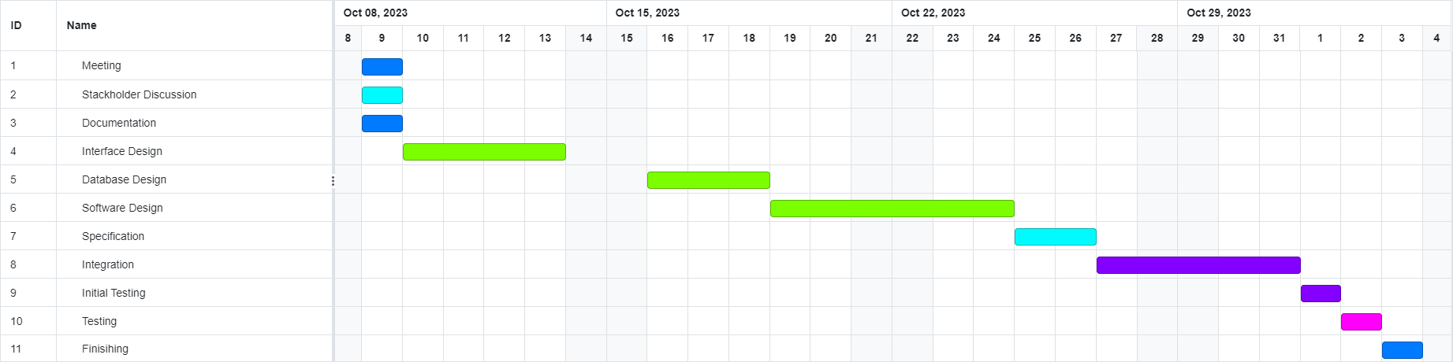

Untuk membuat Software Tersebut membutuhkan 15 orang, dengan detail berikut :

**Project :**

1 Project Manager

1 Project Coordinator

**Database :**

1 Database Designer

1 Database Administrator

1 Database Developer

**Software :**

2 Front End Developer

2 Back End Developer

**Interface Design :**

1 Graphic Designer

2 UI / UX Developer

**Testing :**

2 Quality Assurance

**Writer:**

1 Technical Writer

1. Tentukan spesifikasi software dan hardware yang diperlukan dalam pengembangan aplikasi!  
     
   Spesifikasi software:
2. Programming Language.
3. IDE(Integrated Development Environment).
4. Framework:

* Frontend: ReactJS, TailwindCss, Vite
* Backend: NodeJS, ExpressJS, ORM DBMS, HSTS

1. DBMS(Database Management System): MYSQL/Mongodb, REDIS.
2. Management Tools (JIRA)
3. Management Code (GIT, GITLAB)
4. Automation Tools (Jenkins)
5. Monitoring Tools (Gray log, Data Dog, Prometheus)
6. Cloud Service (Google Cloud)
7. Architecture Deploy App (Docker, Kubernetes)
8. Terminal remote to server (PUTTY)
9. Documentation tools (Swagger Api, Notion)
10. Tools for reverse proxy (NGINX)
11. Tool for upload file or image (FIlezila)
12. Operating System for production mode (Linux)

Spesifikasi Hardware:  
  
1. Server for Jenkins: hardware for cloud need: 2core 4 thread, 2gb ram, 20gb disk this auto scaling

2. Server for core and main application and nginx reverse proxy: 2core 4thread, 4gb ram. 40gb disk this auto scalling